**SPDRs**

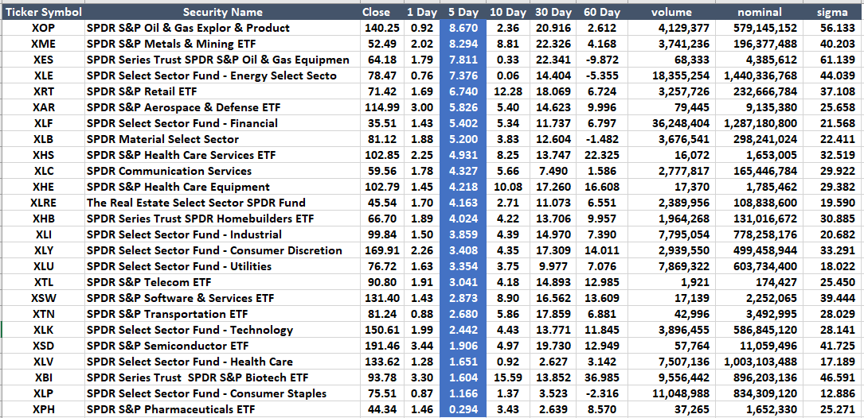

**CEDEARS**



